T198 – Construção e Análise de Algoritmos
Prof. Napoleão Nepomuceno
AV2 – Atividade de Laboratório

Instruções Gerais:
Esta lista de exercícios tem como principal objetivo consolidar o conhecimento adquirido em sala de aula por meio da prática ativa. Ela faz parte do processo metodológico de apropriação gradual dos conceitos, não sendo apenas uma etapa de verificação de respostas. Entregar a lista sem compreender seu conteúdo não contribui para sua formação e poderá ser cobrado.

Regras obrigatórias:
- A atividade deve ser realizada em dupla.
Trabalhos individuais só serão aceitos mediante justificativa prévia e aprovada pelo professor.
- Resoluções idênticas ou excessivamente semelhantes entre diferentes duplas serão anuladas.
Isso vale inclusive para respostas obtidas por meio de IA, cópias da internet, colegas ou edições superficiais de outros trabalhos.
- O prazo de entrega é até 07/05, quarta-feira, às 19:00. Não haverá exceção para entrega após este prazo.
- O uso de ferramentas de inteligência artificial é permitido, desde que as seguintes condições sejam obedecidas:
  - Os prompts utilizados para gerar cada resposta devem ser explicitamente incluídos no material entregue.
  - O aluno deve ser capaz de explicar com clareza todas as respostas geradas por IA, especialmente aquelas cuja metodologia não foi discutida em sala de aula.
  - A incapacidade de justificar um exercício entregue com o uso de IA poderá resultar em atribuição de nota zero na questão ou na atividade como um todo.

Exercício 1

Passo 1: Implementar o seguinte código em Java ou equivalente em outra linguagem de programação.

import java.util.Random;

public class Exercicio2 {
public static void main(String[] args) {
int[] A = criaVetorUnimodal(15);
imprimeVetor(A);
int pos1 = posMaior1(A);
System.out.printf("%10d\n", pos1);
int pos2 = posMaior2(A, 0, n-1);
System.out.printf("%10d\n", pos2);
}

static int posMaior1 (int[] vetor) {
int pos = 0;
while (vetor[pos+1] > vetor[pos]) {
pos = pos+1;
}
return pos;
}

static int posMaior2 (int[] vetor, int i, int f) {
//to do
}

static int[] imprimeVetor (int[] vetor) {
for (int i = 0; i < vetor.length; i++) {
System.out.printf("%6d", vetor[i]);
}
return vetor;
}

static int[] criaVetorUnimodal (int n) {
Random randomGenerator = new Random();
int p = randomGenerator.nextInt(n-2) + 1;
int[] vetor = new int[n];
vetor[0] = randomGenerator.nextInt(10);
for (int i = 1; i < n; i++) {
vetor[i] = vetor[i-1] + randomGenerator.nextInt(10) + 1;
}
int a = p; int b = n-1;
while (a < b) {
int aux = vetor[a];
vetor[a] = vetor[b];
vetor[b] = aux;
a++; b--;
}
return vetor;
}

}

Passo 2: Seja um vetor A de n elementos distintos tal que a sequência de valores A[0], A[1], …, A[n-1] é unimodal, ou seja, para algum índice p entre 0 e n-1 (exclusos), os elementos nas posições de 0 a p estão em ordem crescente, enquanto que os elementos nas posições de p a n-1 estão em ordem decrescente (Ex.: 1, 6, 7, 9, 8, 5, 4, 2, onde p = 3). Implementar uma função recursiva posMaior2 para determinar o índice do maior elemento do vetor em tempo O(lg n). Determinar e resolver a equação de recorrência para o seu algoritmo. (15%)

static int posMaior2 (int[] vetor, int i, int f) {
if (i == f) return i;
int m = (i + f) / 2;
if (vetor[m + 1] < vetor[m])
return posMaior2(vetor, i, m);
return posMaior2(vetor, m + 1, f);
}

Caso 2 do Teorema Mestre.

Passo 3: Indicar o nome dos integrantes da equipe que participaram efetivamente na resolução deste laboratório. (0%)

Exercício 2

Passo 1: Implementar o seguinte código em Java ou equivalente em outra linguagem de programação.

import java.util.Random;
public class HeapSort {
public static void main(String[] args) {
int[] A = {86, 78, 36, 61, 67, 34, 58, 42, 35, 59, 62, 28, 60, 37, 12};
System.out.println("Vetor A:");
imprimeVetor(A);
System.out.println("Heap A:");
imprimeHeap(A);
//maxheapfy(A, 0); //descomente apenas para a execucao do passo 5
//maxheapfy(A, 2); //descomente apenas para a execucao do passo 6
//maxheapfy(A, 5); //descomente apenas para a execucao do passo 6
//maxheapfy(A, 5); //descomente apenas para a execucao do passo 7
//maxheapfy(A, 2); //descomente apenas para a execucao do passo 7
System.out.println("Vetor A:");
imprimeVetor(A);
System.out.println("Heap A:");
imprimeHeap(A);
//System.out.println("------------------------------------------------------------------------------------------");
//int[] B = criaVetorAleatorio(15); //descomente apenas para a execucao do passo 8
//System.out.println("Vetor B:"); //descomente apenas para a execucao do passo 8
//imprimeVetor(B); //descomente apenas para a execucao do passo 8
//System.out.println("Heap B:"); //descomente apenas para a execucao do passo 8
//imprimeHeap(B); //descomente apenas para a execucao do passo 8
//buildmaxheap(B); //descomente apenas para a execucao do passo 8
//System.out.println("Vetor B:"); //descomente apenas para a execucao do passo 8
//imprimeVetor(B); //descomente apenas para a execucao do passo 8
//System.out.println("Heap B:"); //descomente apenas para a execucao do passo 8
//imprimeHeap(B); //descomente apenas para a execucao do passo 8
}

static int left (int i) {
// to do
}

static int right (int i) {
// to do
}

static void maxheapfy (int[] V, int i) {
int l = left(i);
int r = right(i);
int m = i;
// to do
}

static void buildmaxheap (int[] V) {
// to do
}

static int[] criaVetorAleatorio (int n) {
Random randomGenerator = new Random();
int[] A = new int[n];
for (int i = 0; i < n; i++) {
A[i] = randomGenerator.nextInt(10 * n);
}
return A;
}

static void imprimeVetor (int[] A) {
for (int i = 0; i < A.length; i++) {
System.out.printf("%6d", A[i]);
}
System.out.print("\n\n\n");
}

static void imprimeHeap (int[] A) {
int h = (int) (Math.log(A.length) / Math.log(2));
int espacos = calculaEspacos(h);
for (int i = 0; i <= h; i++) {
for (int j = 1; j <= Math.pow(2, i); j++) {
if ((int) (Math.pow(2, i)) - 1 + (j-1) >= A.length) break;
imprimeEspacos(espacos);
System.out.printf("%3d", A[(int) (Math.pow(2, i)) - 1 + (j-1)]);
imprimeEspacos(espacos);
if (j < Math.pow(2, i)) {
System.out.printf("%3s", "");
}
}
espacos = (espacos - 3) / 2;
System.out.println();
}
System.out.print("\n\n\n");
}

static int calculaEspacos (int h) {
int espacos = 3;
for (int i = 1; i <= h; i++) {
espacos = 2 * espacos + 3;
}
return espacos;
}

static void imprimeEspacos (int n) {
for (int i = 1; i <= n; i++) {
System.out.print(" ");
}
}

}

Passo 2: Executar o código e escrever a saída do programa aqui (apenas a primeira impressão do vetor e do heap). (0%)

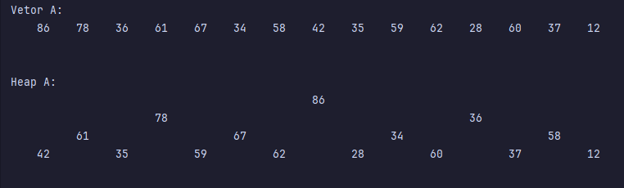

Passo 3: Implementar as funções left e right que retornam, respectivamente, o índice do filho da esquerda e o índice do filho da direita de um nó de índice i. Lembre-se de que, nesta implementação, a raiz do heap possui índice 0. Imprimir, em seu programa, os elementos A[left(2)] e A[right(4)]. Escrever a saída do programa aqui (2%)

static int left(int i) {
return i * 2 + 1;
}
static int right(int i) {
return i * 2 + 2;
}

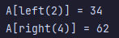
Passo 4: Implementar a função maxheapfy. (5%)

static void maxheapfy(int[] arr, int i) {
int l = left(i);
int r = right(i);
int largest = i;
if (l < arr.length) {
if (arr[l] > arr[largest])
largest = l;
if (r < arr.length && arr[r] > arr[largest])
largest = r;
if (largest != i) {
int aux = arr[i];
arr[i] = arr[largest];
arr[largest] = aux;
maxheapfy(arr, largest);
}
}
}

Passo 5: Antes de reimprimir o vetor, aplicar o procedimento maxheapfy ao índice 0 do vetor A e escrever a saída do programa aqui. Houve modificação no vetor A? Por que isso aconteceu? (2%)

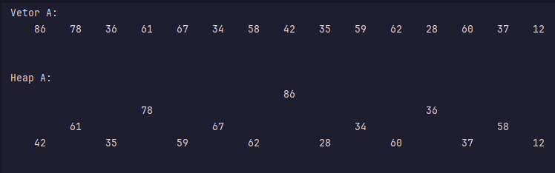
Não houve modificação pois o elemento na posição 0 já é maior que os seus filhos a esquerda e a direita. Dessa forma, largest é igual a i e a execução de maxheapify se encerra sem nenhuma chamada recursiva e, portanto, sem nenhuma troca.

Passo 6: Antes de reimprimir o vetor, aplicar o procedimento maxheapfy ao índice 2 do vetor A e, em seguida, ao índice 5. Escrever a saída do programa aqui. O vetor A passou a ser um heap máximo? Por que isso aconteceu? (3%)

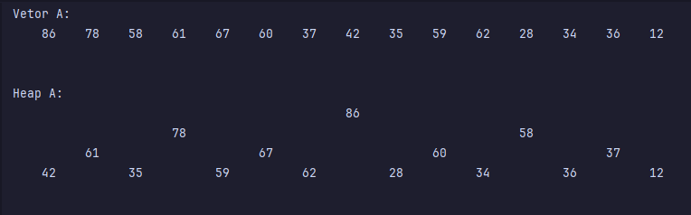

O vetor ainda não é um maxheap.

O método maxheapify(i) só funciona de forma efetiva se as subárvores a esquerda e a direita de i já tiverem a propriedade de maxheap. Isso não acontece nesse caso, pois a subárvore a esquerda ainda não é uma maxheap quando chamamos maxheapify(2). Ela se torna uma maxheap após chamarmos maxheapify(5).

Passo 7: Antes de imprimir o vetor, aplicar o procedimento maxheapfy ao índice 5 do vetor A e, em seguida, ao índice 2. Escrever a saída do programa aqui. O vetor A passou a ser um heap máximo? Por que isso aconteceu? (3%)

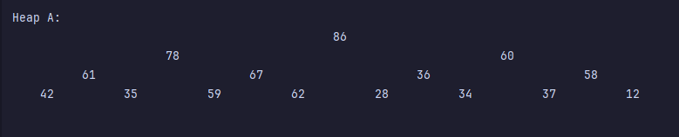
O vetor passou a ser uma maxheap.

O elemento na posicao 0 já é o maior elemento do vetor e a subarvore a sua esquerda já tem a propriedade de maxheap.

Assim, como chamamos maxheapify(5) antes de maxheapify(2), fizemos com que a subárvore a esquerda de i = 2 se tornasse uma maxheap. Como a subárvore a direita de i = 2 já tinha essa propriedade, o método é efetivo.

Passo 8: Implementar o procedimento buildmaxheap que, dado um vetor qualquer, reorganiza os elementos do vetor para que ele possua a propriedade de maxheap. Apresentar seu código aqui. Criar um vetor B aleatório, aplicar o procedimento buildmaxheap, imprimir cada um de seus elementos e sua representação em heap. Escreva a saída do programa aqui. (5%)

static void buildmaxheap(int[] arr) {
for (int i = (arr.length / 2) - 1; i >= 0; i--) {
maxheapfy(arr, i);
}
}

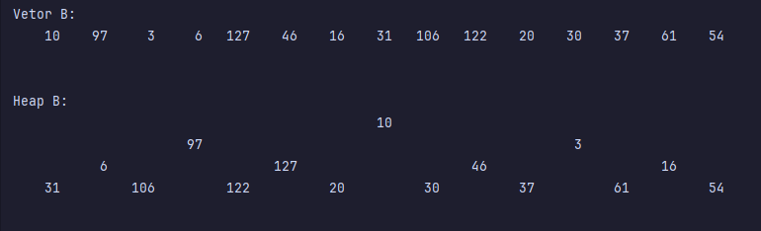
Apos chamar buildmaxheap:

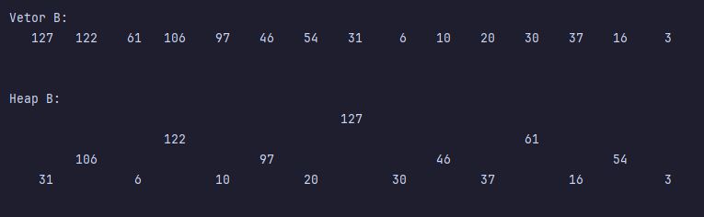

Passo 9: Indicar o nome dos integrantes da equipe que participaram efetivamente na resolução deste laboratório. (0%)

Exercício 3

Passo 1: Implementar o seguinte código em Java ou equivalente em outra linguagem de programação.

import java.util.Random;

public class Exercicio1 {

static class Crianca {
public String nome;
public int idade;
public char turno;

public Crianca() {
Random randomGenerator = new Random();
nome = "";
nome += (char)('A' + randomGenerator.nextInt(26));
for (int i = 2; i <= 10; i++) {
nome += (char) ('a' + randomGenerator.nextInt(26));
}
idade = 6 + randomGenerator.nextInt(11);
turno = (randomGenerator.nextInt(2) == 0) ? 'M' : 'T';
}
}

public static void main(String[] args) {
int n = 20;
Crianca[] criancas = new Crianca[n];
for (int i = 0; i < criancas.length; i++) {
criancas[i] = new Crianca();
}
imprime(criancas);
//organizaTurno (criancas);
//organizaIdade (criancas);
imprime(criancas);
}

static void organizaTurno (Crianca[] A) {
//to do
}

static void organizaIdade (Crianca[] A) {
//to do
}

static void imprime (Crianca[] A) {
for (int i = 0; i < A.length; i++) {
System.out.printf("%15s%7d%7c\n", A[i].nome, A[i].idade, A[i].turno);
}
System.out.print("\n\n\n");
}
}

Passo 2: O vetor criancas armazena os dados de n crianças de faixa etária de 6 a 16 anos. Cada registro possui um campo nome, um campo idade e um campo turno. Escrever um algoritmo de reorganização desse vetor de tal forma que todas as crianças do turno da manhã venham antes das crianças do turno da tarde. Seu algoritmo de reorganização deve executar em tempo O(n) e ser local. Escrever a saída do seu programa após a reorganização do vetor. Realizar a análise de complexidade do seu algoritmo. (5%)

static void troca(Crianca[] A, int i, int j) {
Crianca aux = A[i];
A[i] = A[j];
A[j] = aux;
}

static void organizaTurno(Crianca[] A) {
for (int i = A.length - 1, t = i; i >= 0; i--) {
if (A[i].turno == 'T') {
troca(A, i, t);
t--;
}
}
}

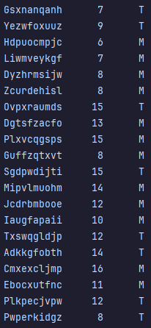
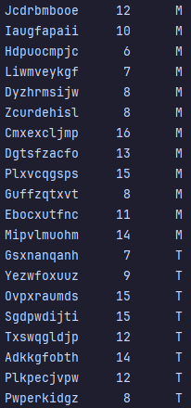
organizaTurno(a, n) #vezes
for (i = n – 1, t = i; i >= 0; i--) n+1
if (a[i].turno == ‘T’) n
aux = a[i] <= n
a[i] = a[t] <= n
a[t] = aux <= n
t--; <= n

Passo 3: Escrever um algoritmo de reorganização desse vetor obedecendo a ordem: crianças de 14 a 16 anos; crianças de 11 a 13 anos; e crianças de 6 a 10 anos. Seu algoritmo de reorganização deve executar em tempo O(n) e ser local. Escrever a saída do seu programa após a reorganização do vetor. Realizar a análise de complexidade do seu algoritmo. (10%)

static void organizaIdade(Crianca[] A) {
for (int i = A.length - 1, j = i, k = i; i >= 0; i--) {
if (A[i].idade >= 6 && A[i].idade <= 10) {
troca(A, i, k);
if (j < k) {
troca(A, i, j);
}
k--;
j--;
} else if (A[i].idade >= 11 && A[i].idade <= 13) {
troca(A, i, j);
j--;
}
}
}

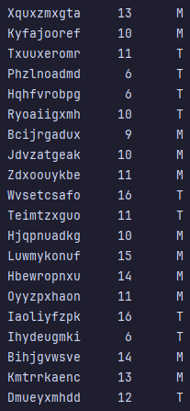
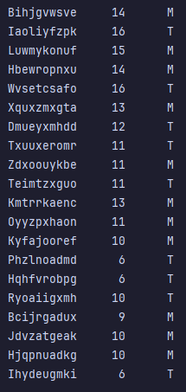
organizaIdade(a, n) #vezes
for (i = n, j = i, k = i; i >= 0; i--) n+1
if (a[i].idade >= 6 && a[i].idade <= 10) n
troca(a, i, k) <= n
if (j < k) <= n
troca(a, i, j) <= n-1
k-- <= n
j-- <= n
else if (a[i].idade >= 11 && a[i].idade <= 13) <= n
troca(a, i, j) <= n
j-- <= n

Passo 4: Indicar o nome dos integrantes da equipe que participaram efetivamente na resolução deste laboratório. (0%)

Exercício 4

Passo 1: Implementar o seguinte código em Java ou equivalente em outra linguagem de programação.

import java.util.Random;

public class Exercicio1 {

static class Aluno {
public String matricula;
public String nome;
public int creditos;

public Aluno() {
Random randomGenerator = new Random();
matricula = "";
for (int i = 1; i <= 6; i++) {
matricula += (char) ('0' + randomGenerator.nextInt(10));
}
nome = "";
nome += (char)('A' + randomGenerator.nextInt(26));
for (int i = 2; i <= 5; i++) {
nome += (char) ('a' + randomGenerator.nextInt(26));
}
creditos = randomGenerator.nextInt(121);
}
}

public static void main(String[] args) {
int n = 15;
Aluno[] alunos = new Aluno[n];
for (int i = 0; i < alunos.length; i++) {
alunos[i] = new Aluno();
}
imprime(alunos);
alunos = ordenaCreditos(alunos);
imprime(alunos);
alunos = ordenaMatricula(alunos);
imprime(alunos);
}

static Aluno[] ordenaCreditos (Aluno[] A) {
Aluno[] B = new Aluno[A.length];
// to do
return B;
}

static Aluno[] ordenaMatricula (Aluno[] A) {
// to do
}

static void imprime (Aluno[] A) {
for (int i = 0; i < A.length; i++) {
System.out.printf("%-15s%-15s%10d\n", A[i].matricula, A[i].nome, A[i].creditos);
}
System.out.print("\n\n\n");
}
}

Passo 2: O vetor alunos armazena os dados de n alunos. Cada registro possui um campo matricula, um campo nome e um campo creditos. Faça uma implementação do counting sort para ordenar os registros do vetor pelo campo creditos, sabendo que a quantidade máxima de créditos é 120. Escreva a saída do seu programa antes e após a ordenação do vetor. (10%)
Obs.1: A indexação em Java do vetor onde os registros são copiados vai de 0 até n-1.

static Aluno[] ordenaCreditos(Aluno[] A) {
Aluno[] B = new Aluno[A.length];
int[] c = new int[121];
for (Aluno aluno : A) {
c[aluno.creditos]++;
}
for (int i = 1; i < c.length; i++) {
c[i] += c[i - 1];
}
for (int i = A.length - 1; i >= 0; i--) {
Aluno aluno = A[i];
B[c[aluno.creditos] - 1] = aluno;
c[aluno.creditos]--;
}
return B;
}
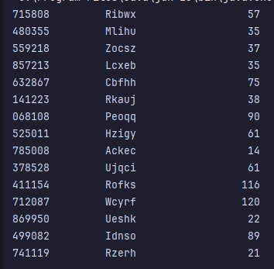
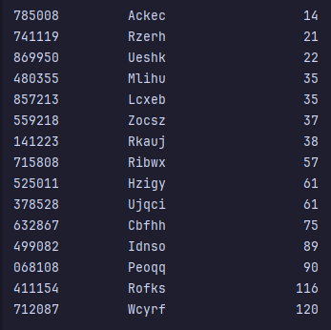

Passo 3: Faça uma implementação do radix sort para ordenar os registros do vetor pelo campo matricula, sabendo que uma matrícula possui 6 dígitos decimais. Escreva a saída do seu programa antes e após a ordenação do vetor. (10%)
Obs.1: A indexação em Java do vetor onde os registros são copiados vai de 0 até n-1.
Obs.2: Para encontrar o dígito numérico da posição d = 0 .. 6 da matrícula, use:
int digito = (int) A[j].matricula.charAt(d) – '0';

Passo 4: Indicar o nome dos integrantes da equipe que participaram efetivamente na resolução deste laboratório. (0%)

Exercício 6 - Exercícios para a prova!

Passo 1: Dado o vetor A = [83, 71, 32, 51, 60], indicar o estado do vetor ao final de cada iteração do loop externo do método selectionSort. (3%)

Passo 2: Dado o vetor A = [83, 71, 32, 91, 60], indicar o estado do vetor ao final de cada iteração do loop externo do método bubbleSort. (3%)

Passo 3: Dado o vetor A = [83, 71, 91, 32, 60], indicar o estado do vetor ao final de cada iteração do loop externo do método insertionSort. (3%)

Passo 4: Dado o vetor A = [83, 71, 91, 32, 80, 57, 48, 87], indicar a primeira e a última intercalações realizadas, explicitando os vetores L (esquerda) e R (direita), no método mergeSort. (3%)

Passo 5: Ilustre a operação do HEAPSORT para o heap máximo A=[80, 66, 77, 55, 42, 35, 26, 9, 43, 7, 33, 21, 30, 18, 2], exibindo o estado do heap ao final de cada iteração (3 primeiras iterações). (6%)

heapsort(A)
for (i = A.length - 1; i >= 1; i--)

1ª iteração:
troca 80 ↔ 2

maxheapify(A, 0, 14)
A=[77, 66, 35, 55, 42, 30, 26, 9, 43, 7, 33, 21, 2, 18]

2ª iteração:
troca 77 ↔ 18
maxheapify(A, 0, 13)
A=[66, 55, 35, 43, 42, 30, 26, 9, 18, 7, 33, 21, 2]

3ª iteração:
troca 66 ↔ 2
maxheapify(A, 0, 12)
A = [55, 43, 35, 18, 42, 30, 26, 9, 2, 7, 33, 21]
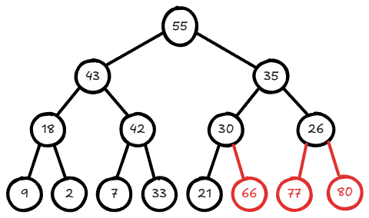

Passo 6: Utilizando uma árvore cujos nós representam as chamadas recursivas ao método QUICKSORT(A, p, r), abreviadamente QS(p, r), ilustre a execução do algoritmo para o vetor A = [93, 41, 85, 28, 82, 75, 70, 60]. A raiz da árvore é a chamada QS(1,8). Para cada nó, o filho da esquerda representa a chamada a QS(p, q–1) e o filho da direita representa a chamada a QS(q+1, r). Explicite também o valor de q para cada nó da árvore. Exiba o estado do vetor A após a primeira aplicação do PARTITION. (6%)

Passo 7: Ilustre a operação do COUNTING-SORT sobre o arranjo A = [2, 2, 1, 0, 2]. Você deve apresentar o arranjo C após o término do segundo for e após o término do terceiro for. Além disso, ao final das iterações do quarto for, você deve apresentar os arranjos B e C (3 primeiras iterações). (6%)

Passo 8: Indicar o nome dos integrantes da equipe que participaram efetivamente na resolução deste laboratório. (0%)

